|  |  |
| --- | --- |
| **CAP** | **Evaluation – Notion de fonction** |

**Exercice 1 : Consommation de carburant (7 points)**

Le graphique suivant représente la consommation de carburant en fonction de la vitesse d’un véhicule.

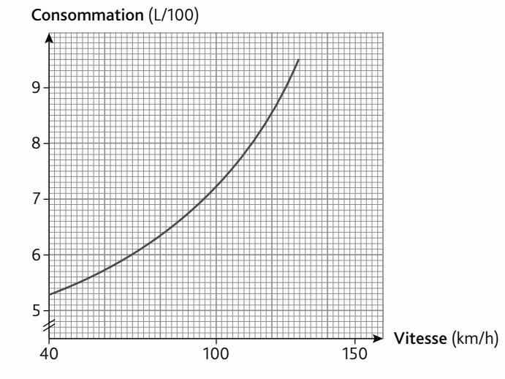1 – Utiliser le graphique pour compléter le tableau ci-dessous :

|  |  |  |  |  |  |
| --- | --- | --- | --- | --- | --- |
| **Vitesse (km/h)** | 50 |  | 100 |  | 130 |
| **Conso (L/100)** |  | 6 |  | 8.5 |  |

2 - La sécurité routière préconise de diminuer sa vitesse de 10 km/h pour réduire la consommation d’essence.

Déterminer la diminution de consommation pour une réduction de la vitesse de 130 km/h à 120 km/h.

…………………………………………………………

…………………………………………………………………………………………………………………………...

**Exercice 2 – Boire ou conduire (6 points)**

Après un repas arrosé au restaurant, M. Depardieu doit reprendre sa voiture. Avant de prendre le volant, il vérifie son taux d’alcoolémie avec un éthylotest électronique. Celui-ci indique un taux de 0,3 g/L.

* **Expliquez pourquoi Monsieur Depardieu ne peut pas prendre la route immédiatement sans risquer d’être verbalisé par un contrôle de Police ? Votre explication devra contenir les mots « Croissante » et « Décroissante »**
* **Proposez un protocole à M. Depardieu qui lui permette de reprendre la route en toute sécurité**

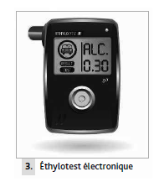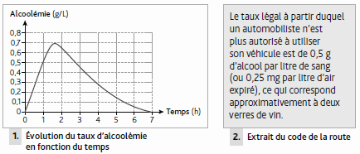

…………………………………………………………………………………………………………………………...

…………………………………………………………………………………………………………………………...

…………………………………………………………………………………………………………………………...

…………………………………………………………………………………………………………………………...

…………………………………………………………………………………………………………………………...

**Exercice 3 : Eolienne (7 points)**

Le maire d’une commune souhaite installer des éoliennes. Pour le modèle choisi par la commune, le tableau suivant donne la puissance fournie en fonction de la vitesse du vent.

|  |  |  |  |  |  |  |
| --- | --- | --- | --- | --- | --- | --- |
| **Vitesse du vent (en m/s)** | 1 | 5 | 10 | 15 | 20 | 25 |
| **Puissance (en kW)** | 0 | 45 | 364 | 619 | 594 | 570 |

1. Compléter le graphique ci-dessus à l’aide du tableau
2. Cette commune subit un vent moyen de 7 m/s. La production d’énergie annuelle annoncée est de 130 KWh. En vous aidant du graphique réalisé, pensez-vous que ce résultat est possible ?

…………………………………………………………………………………………………………………………...